**P9 - Selenium Web Driver**

1. Descargar el Proyecto de GitHub: <https://github.com/jcbergman/spring-boot-data-jpa>

(también esta comprimido y el archivo clientes.sql para restaurar en una base mySQL)

1. Restaurar el proyecto y descargar dependencias

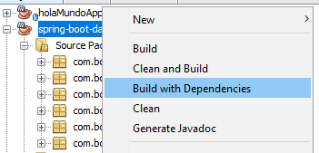

1. Crear la base de datos, usuario y restaurar clientes.sql en mySQL.

Puede ser con cualquier nombre >> Ej. Base de datos: db_springboot, username: spring, password: hola (configuracion en application.properties)

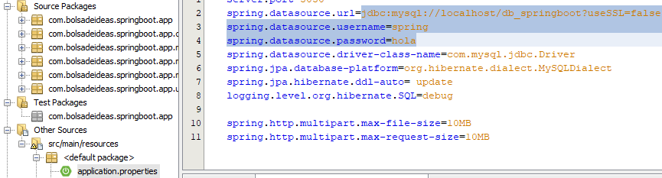

1. Crear la base de datos

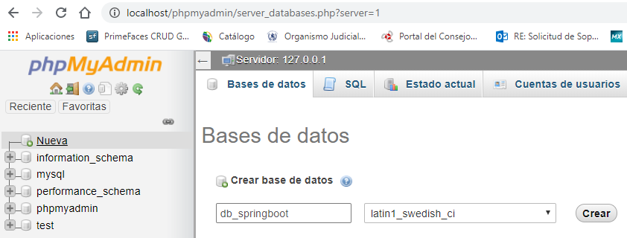

1. Importar el script clients.sql

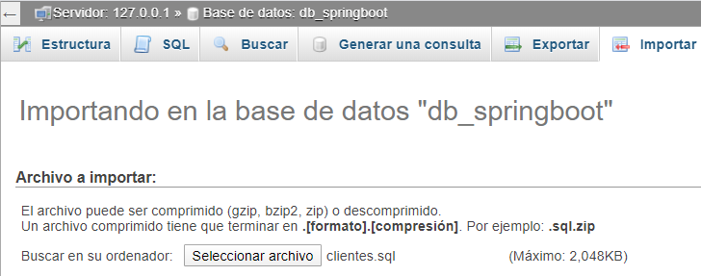

1. Usuario y password

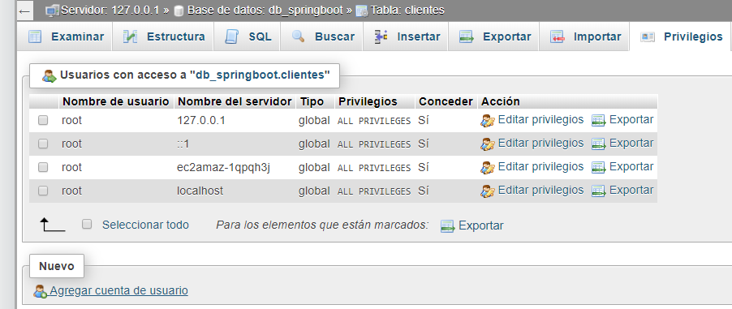

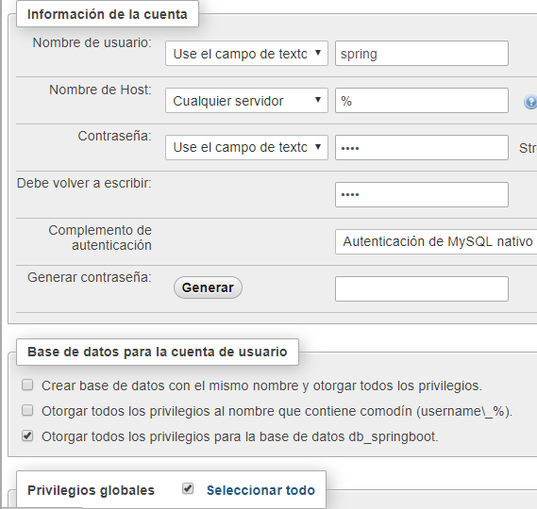

1. Ejecutar la aplicacion

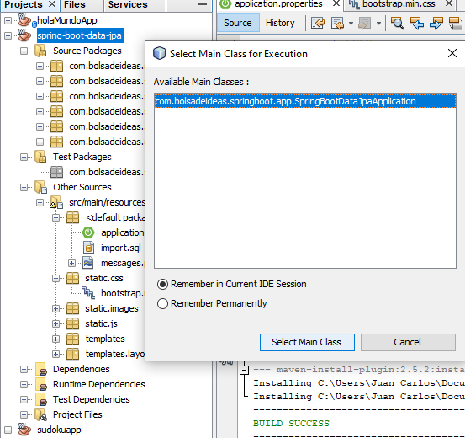

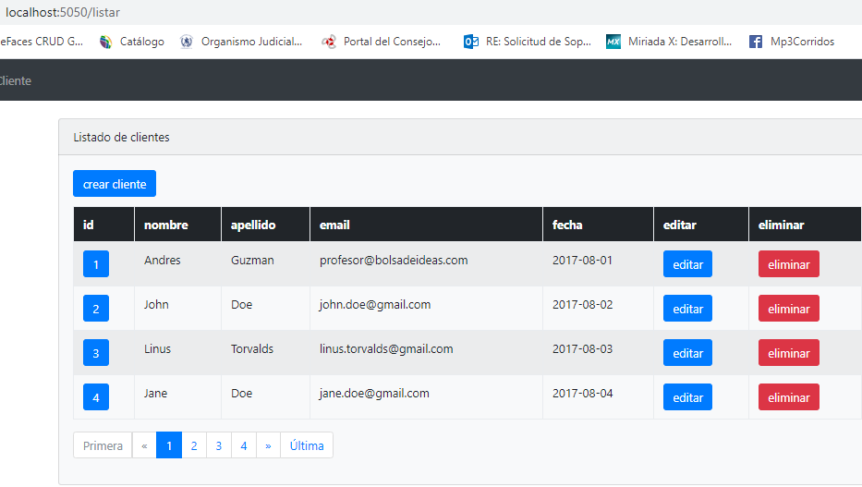

1. Probar la funcionalidad (crear,editar,eliminar). Para luego automatizar 🡪 Selenium Web Driver

**Importante:** Antes de descargar el archivo Chrome Driver (Win, Linux o MAC), deben fijarse la versión del navegador Google Chrome que tienen instalado en su equipo. Ej.

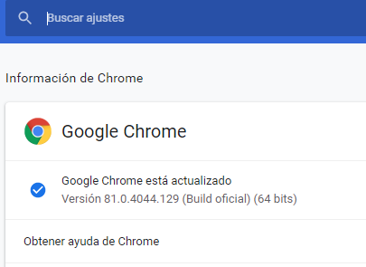

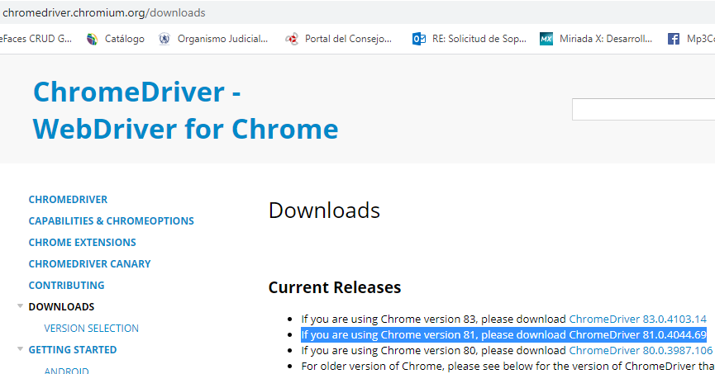

Alistar esto para la práctica del día martes